【课题】 工业生产与地理环境 课型：新授课

【学习目标】
1.掌握影响工业生产的主要区位因素
2.理解工业区位的发展变化对工业布局的影响
3.学会分析工业区位的选择要求及原则
【重点难点】
工业区位的选择要求及原则
【学习流程】
自主学习
一、 影响工业区位的主要因素：
1．区位因素：
工业是现代国民经济的主要部门。工业区位因素包括 、 、 、
劳动力、 、 、 和政策等因素的影响。
2.区位因素的发展变化
工业发展早期， 是影响工业区位的最重要因素；随着生产力的发展， 等对工业区位的影响逐渐减弱， 和 等社会经济因素对工业区位的影响越来越显著。
在现代社会，工业产品的 含量在不断提高，知识、 、 已成为影响工业区位的重要因素，并在气候宜人、 、科技人才密集、
的地区形成了一批以 为特色的新兴工业区。例如，美国硅谷、日本 科学城等。
3．韦伯工业区位论
原料指数是指工业生产中 、 与 的比值。
如果原料指数＞1，则 ， 企业区位应 。
如果原料指数＜1，则 ， 企业区位应 。
如果原料指数=1，则企业区位可在 。
合作探究
探究活动一
对比分析影响鞍山钢铁厂（鞍钢）与宝山钢铁厂（宝钢）的区位因素分别是什么？宝钢的建设发展过程说明了什么？我国另一大型钢铁厂—首钢的搬迁又说明了什么？

探究活动二
水果罐头厂、瓶装饮料厂、炼铝厂、水产品加工厂、普通服装厂、
家具厂、电子装配厂、卫星制造企业、飞机制造企业、啤酒厂、精密仪表厂
工业类型 | 主导因素 | 区位选择原则 | 工业特点 | 工业部门举例
原料指向型 | 原料 | 接近原料产地 | 原料不便于长途运输或原料运输成本较高
市场指向型 | 市场 | 接近消费市场 | 产品不便于长途运输或运输成本很高
动力指向型 | 能源 | 接近能源供应地 | 需要消费大量能源的工业
劳动力指向型 | 劳动力成本 | 接近具有廉价劳动力的地方 | 需要投入大量劳动力的地方
技术指向型 | 知识和技术 | 接近高等院校和科技发达的地区 | 技术要求高的工业

探究活动三
阅读P68知识窗，找出班加罗尔发展的区位优势条件。

探究活动四
下图是某城市布局规划图，要在ABCD四地区建火力发电站、自来水厂、印染厂、服装厂，并在城郊建立副食品基地及进行绿化建设，从经济效益、环境因素考虑如何合理布置上述建设项目？
（1）自来水厂建在 ，理由是 。
（2）火力发电厂建在 ，理由是 。
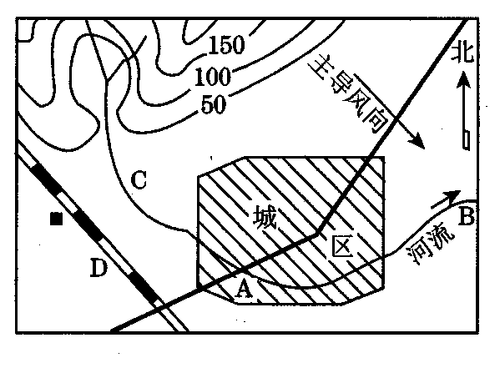
（3）印染厂建在 ，理由是 。
（4）服装厂建 ，理由是 。
（5）副食品基地建在 ，理由是 。
（6）绿化带应布置在城市的 方，理由是 。
【知识链接】 不同工业生产部门在城市内部的布局原则

【达标检测】
A组题
1、工业区位宜接近原料产地的是
A．葡萄酒厂、甘蔗制糖厂、水果罐头厂 B．服装加工厂、羊毛加工厂、水果罐头厂
C．造船厂、飞机制造厂、电子装配厂 D．钢铁厂、时装加工厂、家具厂
2、啤酒厂、面包加工厂的区位属于
A．原料指向型 B．技术指向型 C．劳动力指向型 D．市场指向型
3、航天工业属于
A．市场指向型工业 B．技术指向型工业 C．动力指向型工业 D．劳动力指向型工业
4、下列工业部门区位选择的主导因素基本相同的一组是
A、炼铁工业、制糖业、石油加工工业 B、家具制造业、电子工业、飞机制造业
C、服装制造业、照相机装配业、水产加工工业 D、食品工业、石油加工工业、印刷工业
5、以下工厂布局合理的是
A、在甜菜产区建制糖厂 B、在林区建家具制造厂
C、在小麦产地建食品厂 D、在劳动力丰富地区建电子元件厂
6、在北京、上海布局微电子工业最主要的条件是
A、原料丰富 B、劳动力丰富 C、科技水平发达 D、环境良好

B组题
7、读“工业区位因素影响力模式图”，图中各点与中心距离的长短表示各区位因素影响程度的大小。与图示区位条件相匹配的工厂是
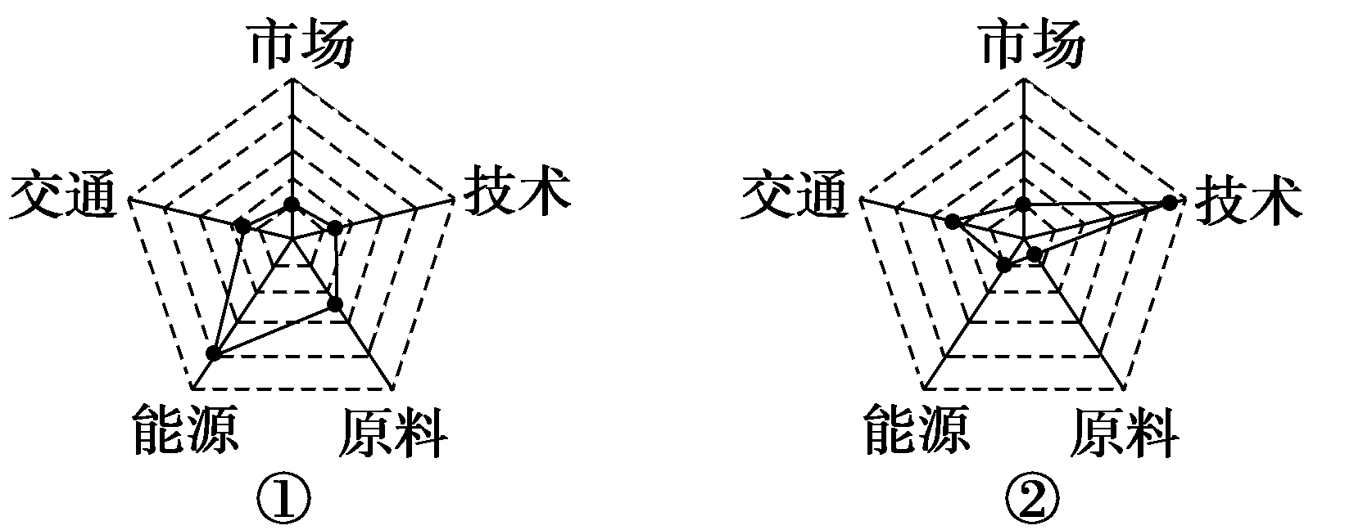
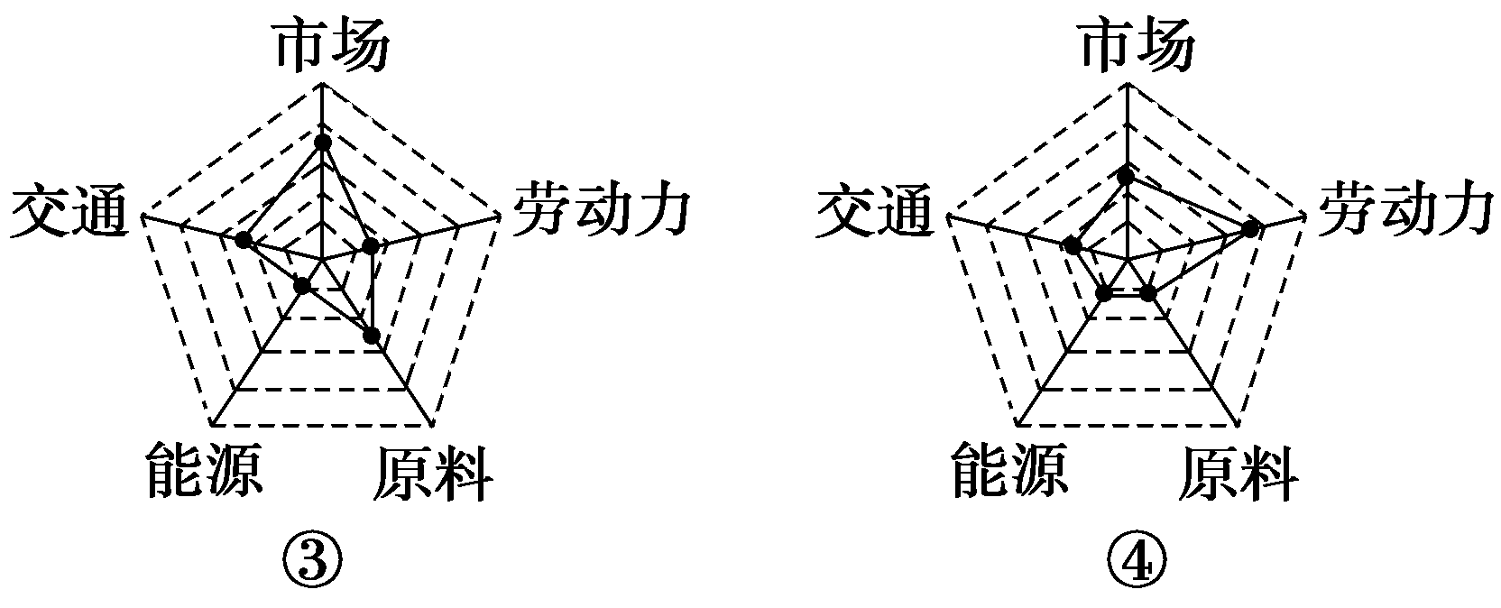
A．①——有色金属冶炼厂 B．②——计算机装配厂
C．③——甘蔗榨糖厂 D．④——采矿厂

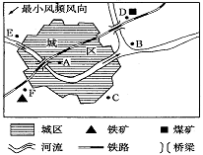
8、读下面某城镇工业规划图,完成有关要求：
该城镇拟建钢铁厂、造纸厂、啤酒厂和服装厂,由于条件所限,每个厂只能在图中A、B、C、D、E、F各地点选择。请你按最佳位置布局,并说明理由。

厂 名 | 厂 址 | 选 址 理 由
钢铁厂
造纸厂
啤酒厂
服装厂

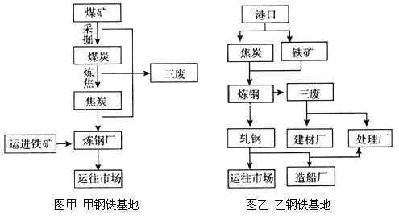
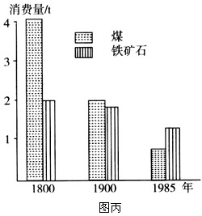
9、图甲和图乙是甲、乙两个不同时期建设的钢铁基地，图丙是每冶炼一吨钢所消耗煤铁量变化示意图。读图回答问题。
（1）甲、乙钢铁基地都是符合当时工业布局原则的。据图推测：____（甲、乙）钢铁基地建设的较早，判断的理由是_____________________。
（2）钢铁工业这种布局的变化得益于_________和___________的发展。
（3）图乙中建材厂临近钢铁基地布局的优点是________________。造船厂的有利区位条件是_______________________。
【学习小结】
知识盘点：

心得感悟：

